* 量化投资简介

量化投资就是利用数量化的方法，进行金融市场的分析、判断和交易的策略、算法的总称。量化投资在国内仍然处于萌芽起步状态，而在国外已经成为了相对比较成熟的一种投资模式。随着股指期货、融资融券等做空机制的相继推出，使国内证券市场创新发展对冲交易业务成为可能。2011年被市场誉为国内“对冲时代元年”，随着国内资本市场的逐步发展和逐步创新，量化投资增长潜力巨大。

嘉合基金量化投资团队成员均毕业于国内外知名高校，获硕士及以上学历，且拥有多年的量化投资实战经验。随着市场和金融工具的不断创新，量化投资策略也须与时俱进，不能仅局限于传统的期限套利、多因子选股等策略。因此，基于包括行为金融学在内的非传统金融学理论和大数据综合挖掘技术，嘉合量化团队业已开发出一系列具备确定投资窗口和稳定超额收益的事件性策略，如财报策略、分析师策略等等；同时，通过结合投资者情绪指标、技术分析和情境分析，嘉合量化团队也开发了一套行之有效的择时系统，用于把握系统性投资机会。

在国外，量化投资技术在对冲基金业已经得到了广泛应用。经过几十年的演变，世界领先的对冲基金，如西蒙斯文艺复兴的大奖章基金、索罗斯量子基金、保尔森基金和千禧管理公司等，都己建立了以计算机平台为基础，以各类衍生品为投资工具，大量运用数量化模型，在不同风险等级下追求绝对收益的投资模式。可以说，量化投资技术及模式已经成为对冲基金赖以生存及发展的基础与动力。

随着股指期货、融资融券等做空机制的相继推出，使国内证券市场创新发展对冲交易业务成为可能。2011年被市场誉为国内“对冲时代元年”，无论是券商资管、基金专户还是私募基金都相继推出了一些以股指期货作为对冲工具来追求绝对收益的产品，例如国泰君安发行了7只对冲产品，易方达基金有6个对冲基金专户，阳光私募民森和朱雀等[私募基金](http://simu.howbuy.com/)推出市场中性策略基金，从此打开了国内“绝对收益”之门。随着国内资本市场的逐步发展和逐步创新，量化投资增长潜力巨大。

量化投资的宗旨是在控制风险的前提下，追求可观的绝对回报。交易策略上主要有三方面特点：灵活操作各种金融工具，可以投资所有的有价证券；可以做空，但并不是一定要做空；可以利用一定程度的杠杆。

和传统的主动型投资相比，量化投资更加强调纪律性和系统性。传统的主动型投资比较依赖于投资经理的个人经验和判断，而量化投资的决策都是依靠模型做出的，特别是有数据支持的。这可以克服人性的弱点，如贪婪、恐惧、侥幸心理，也可以克服认知偏差，同时有助于事后对于投资结果进行跟踪，以便对于模型进行改进。

从目前市场环境看，A股市场有效性比成熟市场低，非理性程度高，量化投资更有用武之地。未来量化投资也会与在成熟市场一样，成为中国资产管理市场的主流方法之一，为机构投资者及高净值人群提供一个有效的资产配置工具。同时量化投资的发展，也会提高市场的有效性。

* 量化投资策略举例

这里简单列举一些量化投资可能用到的策略。

* 期现套利

期现套利主要是利用股指期货合约与其对应的现货指数之间暂时的不合理价差，通过买入相对低估资产，卖出相对高估资产，并在未来某个时间同时平仓，以获得收益的投资业务。

具体方式为当期价高估时，买进现货，同时卖出期货，通常将这种操作称为正向期现套利交易；当期价低估时，卖出现货，同时买进期货，这种操作称为反向期现套利交易。由于股指期货是以现货指数为标的，根据交易所的结算规则期货合约价格到期一定会收敛于现货指数，所以该业务的投资目的是获取理论上的无风险收益。

我们首先确立“无期现套利交易区间”，它可以归纳为，

无期现套利交易区间上限= 现货指数价格+固定成本+可变成本

无期现套利交易区间下限= 现货指数价格-固定成本-可变成本

其中：

固定成本包括资金成本、交易费用（现货、期货）、现货组合跟踪误差。

可变成本包括现货冲击成本、期货冲击成本。

如图1所示：当股指期货交易价格高于区间上限时，出现正向期现套利交易机会；反之当股指期货交易价格低于区间下限时，出现反向期现套利交易机会；

**图1：期现套利交易机会图**

* 多因子Alpha策略

多因子Alpha策略来源于市场中性的股票多空策略，它是基于经典的CAPM（Capital assets pricing model 资本资产定价模型）理论，基本思想是通过卖空期货、期权等衍生品，将投资组合的超额收益从组合中分离出来，这样组合投资者就不用承担或者承担较少的系统性风险。

CAPM表达式为 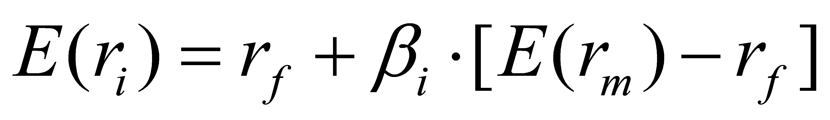

其中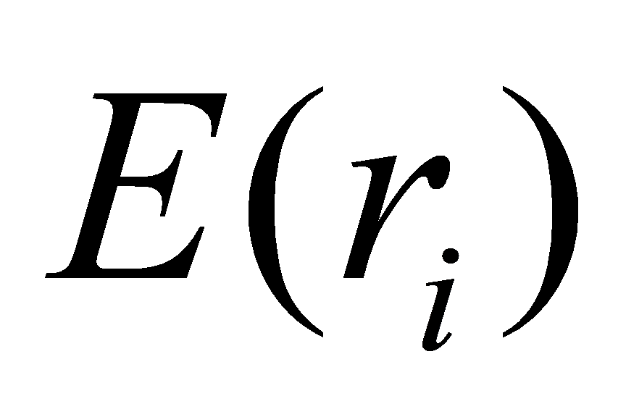为股票的期望收益，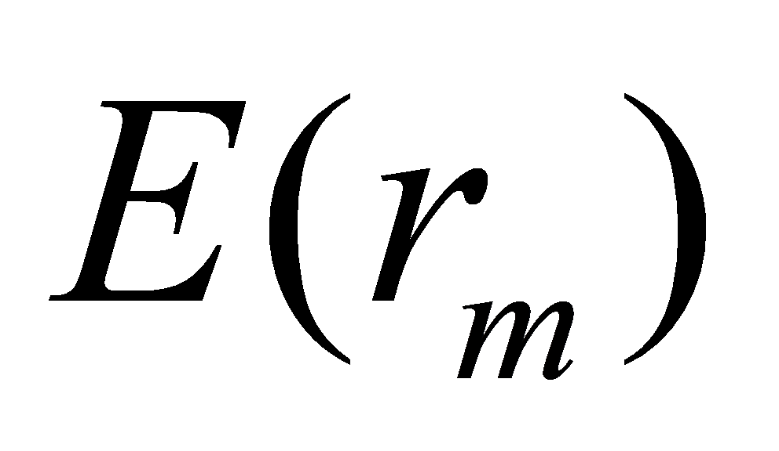为市场指数的期望收益。为无风险收益率，是股票的beta值，代表证券的系统性风险，通常由下式得到：

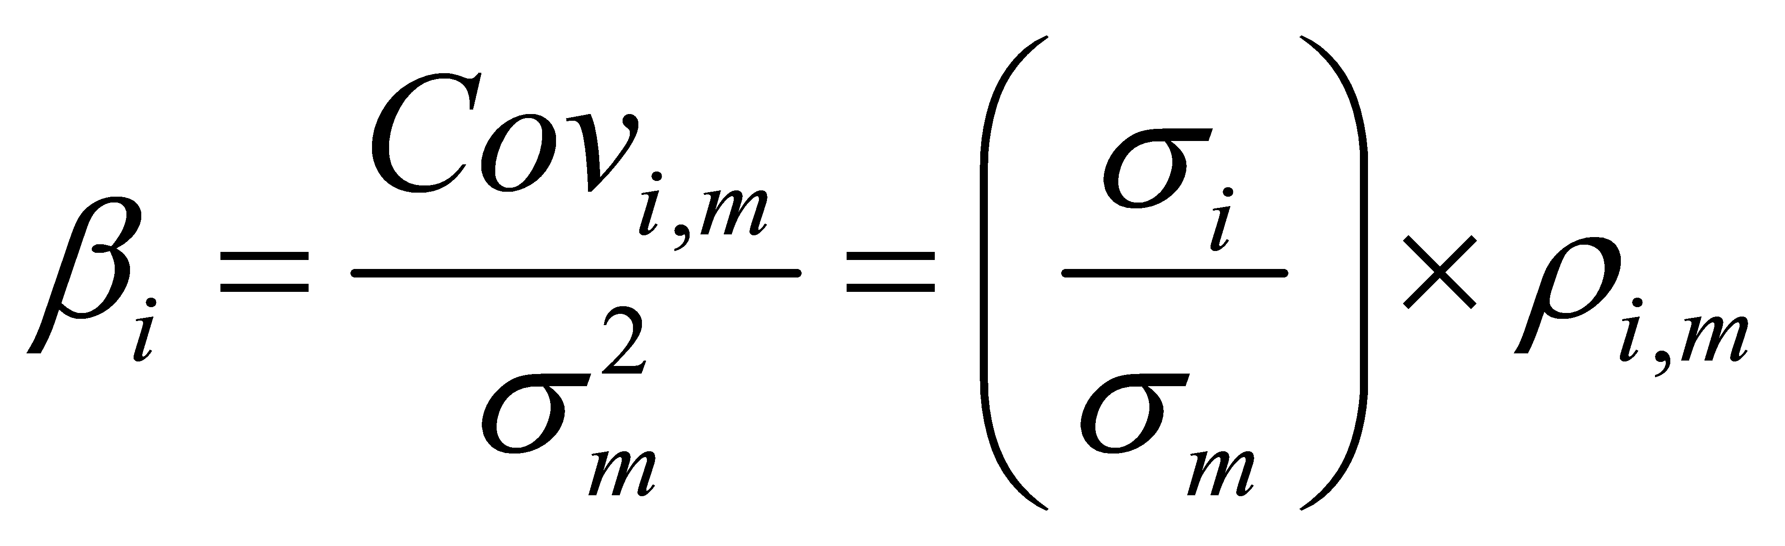

和分别是股票收益和市场指数收益的标准差，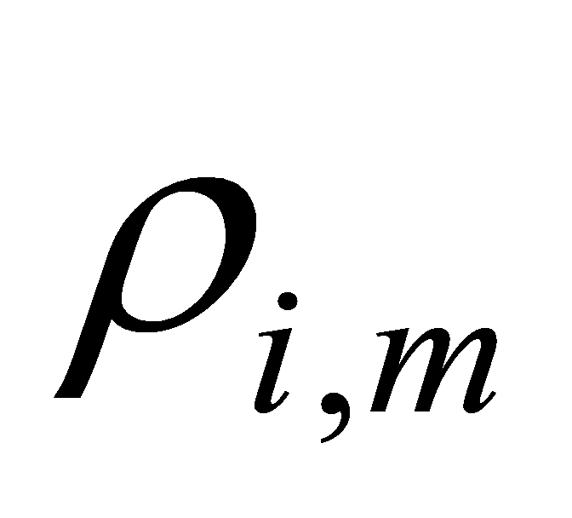 是股票收益和市场指数收益之间的相关系数，是股票收益和市场指数收益之间的协方差。

我们可以根据CAPM模型估计出股票投资的超额收益率，表达式为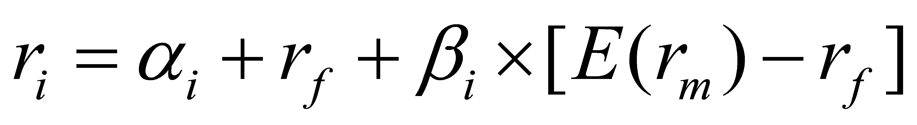，代表股票的Alpha为超额收益率,也称为詹森阿尔法指标。又上式可知，其具体含义就是股票的实际收益超过它市场风险对应的期望收益的部分，因此它是与投资者的选股能力直接相关的收益。

根据以上模型，我们就可以将任意投资组合的收益分解为两个部分：市场收益和超额收益。那么我们就可以通过卖空股指期货来对冲市场收益的这部分系统风险，期货空头头寸就等于投资组合的Beta值。

多因子Alpha策略的投资目的是无论未来市场上涨还是下跌，我们都希望能

够获得正的收益，所以前提是要保证股票多头组合有长期稳定的正Alpha收益，这是Alpha策略的关键所在。

**图2：Alpha策略图示**

这里构建股票多头组合的一种方法是多因子模型。多因子模型是将选股的思想通过具体指标、参数设计体现到具体的模型中，让模型跟踪来市场，根据市场变化进行选股。第一步是投研人员根据自身对市场的理解，包括宏观基本面分析、技术面分析等形成一定的投资逻辑或投资理念，并将投资理念转化为一些量化指标因子和选股规则，形成量化选股策略，之后再去验证它的有效性。第二步是数据分析处理。当投资理念转化为量化指标因子后，我们会通过资讯数据提供商（万得、朝阳永续等）获得全市场所有个股相应指标因子的历史的基础数据，然后再对这些数据进行过滤清洗和分析计算。第三步是策略回溯。它的目的是验证投研人员的投资策略在历史上是否有效，能否获得正Alpha收益。

**表1：数量化选股指标体系**

|  |  |  |
| --- | --- | --- |
| **指标大类** | **细分类别** | **具体指标** |
| **基本面指标** | 估值指标 | PE、PB、PCF┅ |
| 盈利性指标 | ROE、ROA、主营业务利润率┅ |
| 成长性指标 | 净利润增长率、主营业务收入增长率┅ |
| **市场指标** | 趋势性指标 | 动量、反转┅ |
| 波动性指标 | 波动率、换手率、偏度┅ |
| **风格指标** | 总市值、流通市值、流通股本┅ | |
| **分析师预期指标** | 分析师预期的基本面指标（预期PE、预期净利润增长率┅） | |

* 事件性策略

传统的多因子策略的Alpha源于因子的风险补偿，需要对因子进行择时，例如中国股市的大小盘风格转换导致需要对规模因子进行择时。同时由于中国投资者面对单一的做空标的（沪深300指数对应的股指期货），具有较为显著的不可分散化，不可对冲的系统定价偏差，易产生回撤。因此我们开发了基于行为金融学的事件性交易策略，寻找具有风险补偿特性的非传统金融学代理变量：如信息风险因子，意见分歧；可量化的行为变量：如分析师预测调整行为等，利用行为金融学的定价偏差来获得稳定的Alpha。

相对于传统的多因子策略，事件性交易策略具有以下优点：

（1）具有固定的投资时间窗口（进场、出场时点）。

（2）从逻辑上，避免了对于定价偏差（风格、行业）的过度利用。

（3）基于信息传播（渐进信息流）和投资者行为（反应不足），收益率较高。

（4）具有理论基础，弥补了实证数据年限过短这一天然不足。

盈余公告后漂移（Post Earnings Announcement Drift, PEAD）：在盈余公告之后，股票价格会按照盈余变动的相同方向变动一段时间，这种股价的漂移（drift）被称为PEAD。Bernard & Thomas（1989）研究发现，根据美国股市1974-1986年的数据，如果构建一个配对交易策略，在买入盈余惊喜较高的公司同时卖空盈余惊喜较低的公司，持有60天、剔除规模因子，可以获取4.2%的异常收益。

**图3：盈余公告后漂移现象**

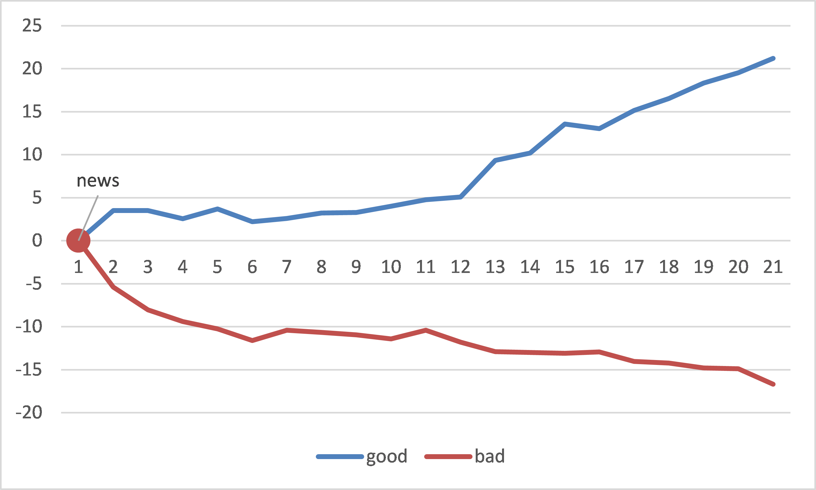

进入新世纪以后，PEAD在美国依然显著存在，PEAD在全世界各国市场均被证明显著存在。基于此我们开发了适合中国股市特征的PEAD策略，实际投资中发现基于一季报盈余公告的PEAD策略收益最为显著。

* 择时策略

使用以上几种量化策略模型，我们可以获得稳定的ALPHA收益，但为使量化投资策略的收益率最大化，股市系统性上涨时获得更多的BETA收益，同时避免人为主动管理情绪的影响，我们开发了ATM择时策略系统来管理股指期货空头的头寸。

利用原始的K线交易系统，结合技术分析经验，发出“初始信号”；

在行为金融学研究领域，净交易量（股数）数据，是投资者情绪的市场观测变量；研究表明，与散户投资者反向投资，或与机构投资者同方向投资，均能获得较好的收益。上证BBD数据，即大单净差数据，较好地反映了A股机构投资者情绪。采用算法，将BBD数据作为机构投资者情绪的代理变量，构建交易模块，发出“BBD信号”；

在“初始信号”和“BBD信号”的基础上，加上其他参数，对信号做出13步修正，得出最终交易信号，买入/持有输出值=1，卖出/空仓输出值=0：

**表2：ATM择时系统**

|  |  |
| --- | --- |
| **ATM择时表现数据** | |
| 年化收益率(%) | 126.7476 |
| 交易日 | 1657 |
| 真实交易次数 | 756 |
| 盈利交易日 | 955 |
| 亏损交易日 | 702 |
| 平均盈利/平均亏损 | 1.0769 |
| 盈利系数 | 1.4651 |
| 最大连续盈利次数 | 13 |
| 最大连续亏损次数 | 9 |
| 最大单笔盈利比(%) | 9.266 |
| 最大单笔亏损比(%) | -9.3639 |
| 盈利交易平均持仓时间 | 1 |
| 亏损交易平均持仓时间 | 1 |
| 多头交易盈利比例(%) | 58.4535 |
| 空头交易盈利比例(%) | 56.9351 |
| 最大资本回撤(%) | -16.7952 |
| 日均收益率 | 0.3417 |

通过择时模型，2013年A06组合的收益率提高了7.12%。

图4：组合收益率分解

三、收益敏感性分析